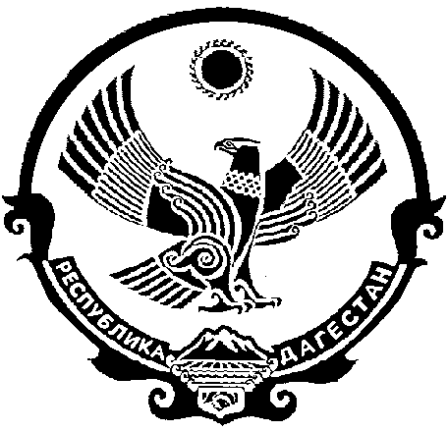

СОБРАНИЕ ДЕПУТАТОВ МУНИЦИПАЛЬНОГО ОБРАЗОВАНИЯ «БЕЖТИНСКИЙ УЧАСТОК»
368410, Республика Дагестан, Цунтинский район, с. Бежта

РЕШЕНИЕ

23 января 2015г. с. Бежта №1-8
Об утверждении муниципальной программы
«О реализации в сфере культуры Комплексного плана
противодействия идеологии терроризма в Российской
Федерации на 2015-2017годы в МО «Бежтинский участок»

Собрание депутатов МО «Бежтинский участок» выносит

Р Е Ш Е Н И Е:

- Одобрить прилагаемую муниципальную программу «О реализации в сфере культуры Комплексного плана противодействия идеологии терроризма в Российской Федерации на 2015-2017годы в МО «Бежтинский участок» (далее программа).

- Отделу финансов администрации МО «Бежтинский участок» при формировании участкового бюджета МО «Бежтинский участок» на соответствующие годы предусматривать бюджетные ассигнования на реализацию мероприятий данной Программы.
- Рекомендовать главам сельских поселений МО «Бежтинский участок» обеспечить выполнение мероприятий, предусмотренных Программой.
- Контроль за исполнением решения возложить на начальника МКУ «Отдел культуры» администрации МО «Бежтинский участок» (Курбанова Дж.А.).

Председатель Собрания депутатов
МО «Бежтинский участок» Ш.Шахбанов

